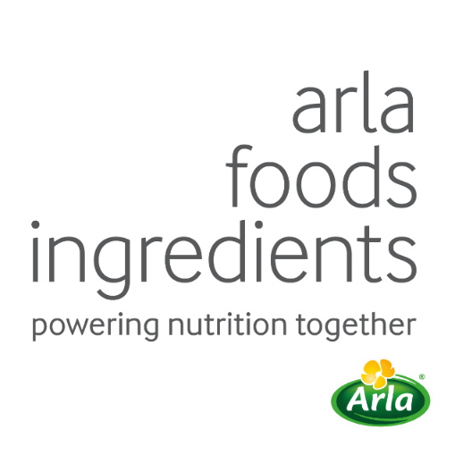

2023年5月24日

新闻稿

富含阿尔法的新原料
为开发低蛋白婴儿配方奶粉提供了秘密武器

阿拉食品原料集团推出了一种新的富含α-乳白蛋白的婴儿配方奶粉原料，有助于满足对低蛋白配方奶粉日益增长的需求。

多项研究表明，婴儿期摄入的蛋白质多会加速体重增加，增加晚年肥胖的风险. 在此类证据和监管变革的推动下，许多国家的婴儿配方奶粉蛋白质含量逐渐降低。

开发蛋白质含量低但营养质量高的配方奶粉最有效的方法之一是采用α-乳白蛋白（阿尔法）进行配制。α-乳白蛋白富含必需氨基酸和大量其他氨基酸，如半胱氨酸，是母乳中最丰富的乳清蛋白，但标准配方奶粉中α-乳白蛋白的含量要低得多。
阿拉食品原料集团最新的乳清蛋白分离物Lacprodan® ALPHA-50为这一挑战提供了新的解决方案。α-乳白蛋白至少占其蛋白质含量的90%，这意味着较小剂量便可达到与母乳相似的水平。
新产品的α-乳白蛋白含量高，可实现高度的配方自由。例如，可以与其他功能性成分诸如Lacprodan® MFGM-10结合使用。Lacprodan® MFGM-10是一种乳脂球膜成分，含有磷脂、鞘磷脂和神经节苷脂等化合物。

阿拉食品原料集团儿科产品销售开发主管Lone Strøm表示：“Lacprodan® ALPHA-50为配方奶粉生产企业面临的两大挑战提供了解决方案。其α-乳白蛋白含量高，生产企业可以借此生产蛋白质含量较低的产品。由于担心肥胖，人们对蛋白质含量较低的配方奶粉的需求正在增长。而且因为它提供大量的必需氨基酸，即使是在较低剂量，也很容易与配方中追求的其他成分进行结合。”

此款新产品是阿拉食品原料集团阿尔法系列的最新成员。其他产品包括Lacprodan® ALPHA-06——一种富含α-乳白蛋白的乳清蛋白浓缩物，以及Lacprodan® ALPHA-10——其得到了临床文献 和25年市场应用的支持。

9月底举办的“探索阿尔法奇迹”线上研讨会将对α-乳白蛋白的最新临床研究成果进行探讨。

阿拉食品原料集团支持世卫组织的建议：在婴儿生命的前六个月进行纯母乳喂养，并结合营养适当的辅食，继续母乳喂养至两岁或两岁以上。

想要了解更多信息，请联系：
Steve Harman，Ingredient Communications
电话：+44 (0)7538 118079|电子邮件：Steve@ingredientcommunications.com

关于阿拉食品原料集团
阿拉食品原料集团是改善优质营养的全球领袖。我们与我们的客户、研究合作伙伴、供应商、非政府组织和其他机构一起，探索并交付有据可查、可以促进终身营养、造福全球消费者的原料和产品。

我们为生命早期营养、医学营养、运动营养、健康食品、其他食品和饮料产品的顶级全球品牌提供服务。

选择我们的五大理由：
- 我们对于改善营养充满激情
- 我们通过建立最佳连接进行创新
- 我们掌控探索和交付的过程
- 我们建立坚实持久的伙伴关系
- 我们致力于推进可持续发展

阿拉食品原料集团总部位于丹麦，是阿拉食品集团全资所有的子公司。

LinkedIn
http://www.linkedin.com/company/arla-foods-ingredients

LinkedIn（拉丁美洲）
https://www.linkedin.com/showcase/arla-foods-ingredients-latin-america/

微信公众号

Koletzko et al, 2009, Weber et al, 2014, Totzauer et al, 2022
Lönnerdal et al, 2017
Sandström et al 2008; Nilsson et al 2023

